1. **练习完善功能**

在视频中心增加了一个红色的方框作为识别答案的识别区域，

增加了一个辨别答案的按钮，点击按钮就会辨别答案

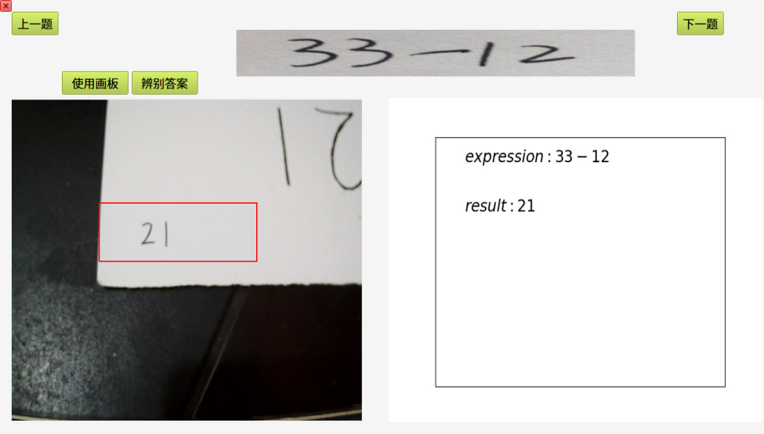

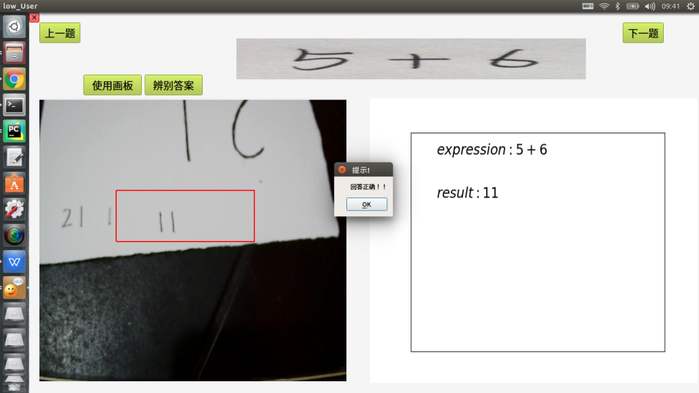

在调试过程中我发现下面这种情况又会识别不出答案

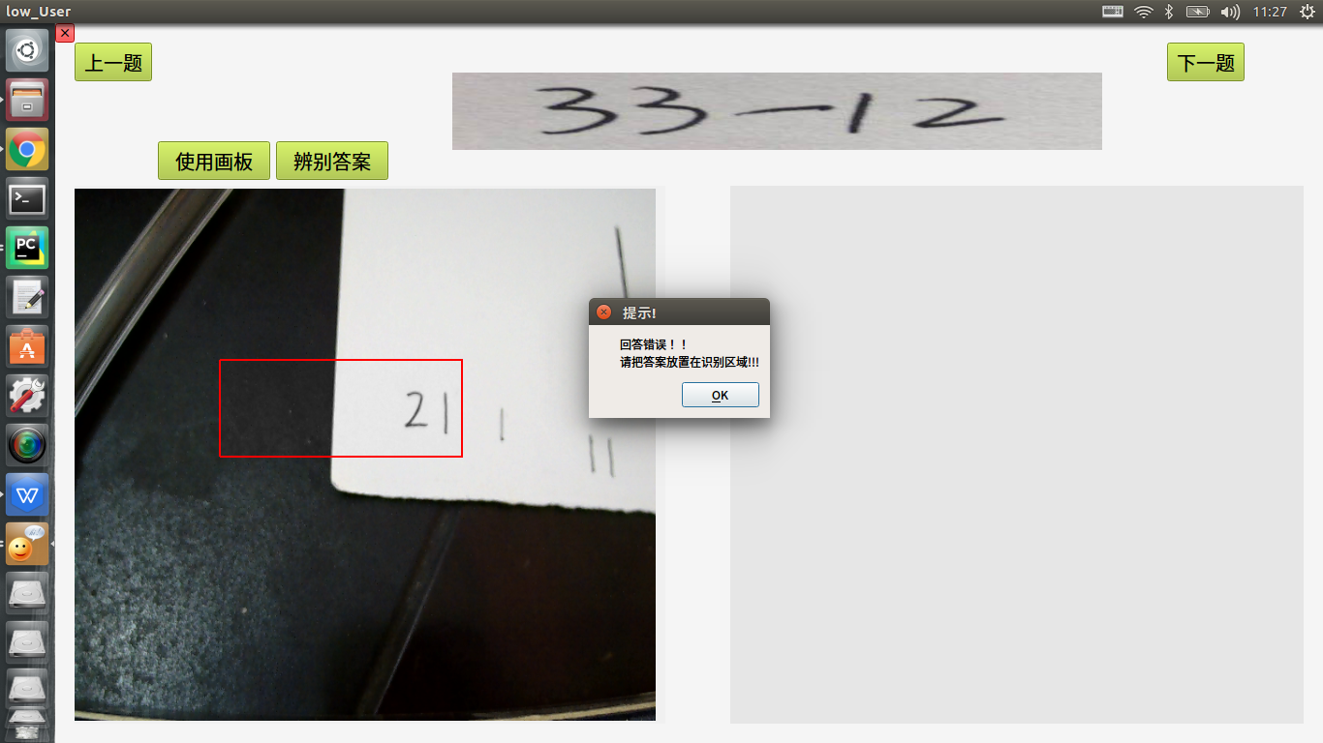

所以我有增加了一个可以使用鼠标画一个识别区域．只识别红色方框内的区域，这样减少图片中环境因素的影响，增加识别的准确率．

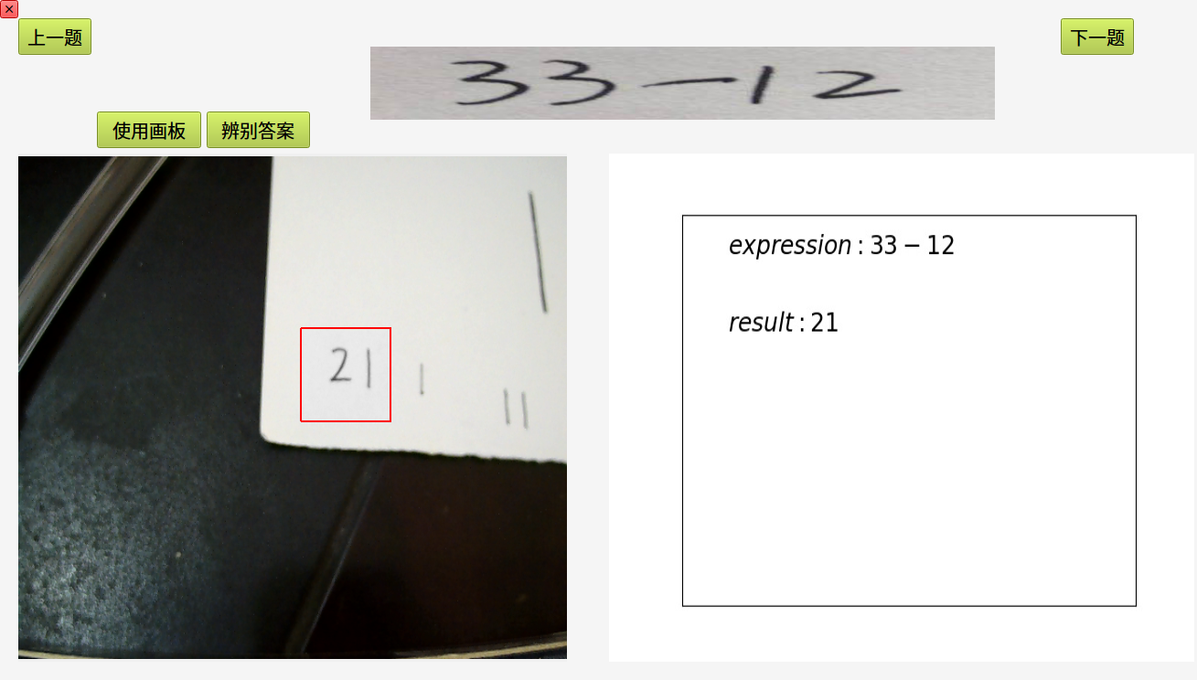

1. **增加我有问题的功能**

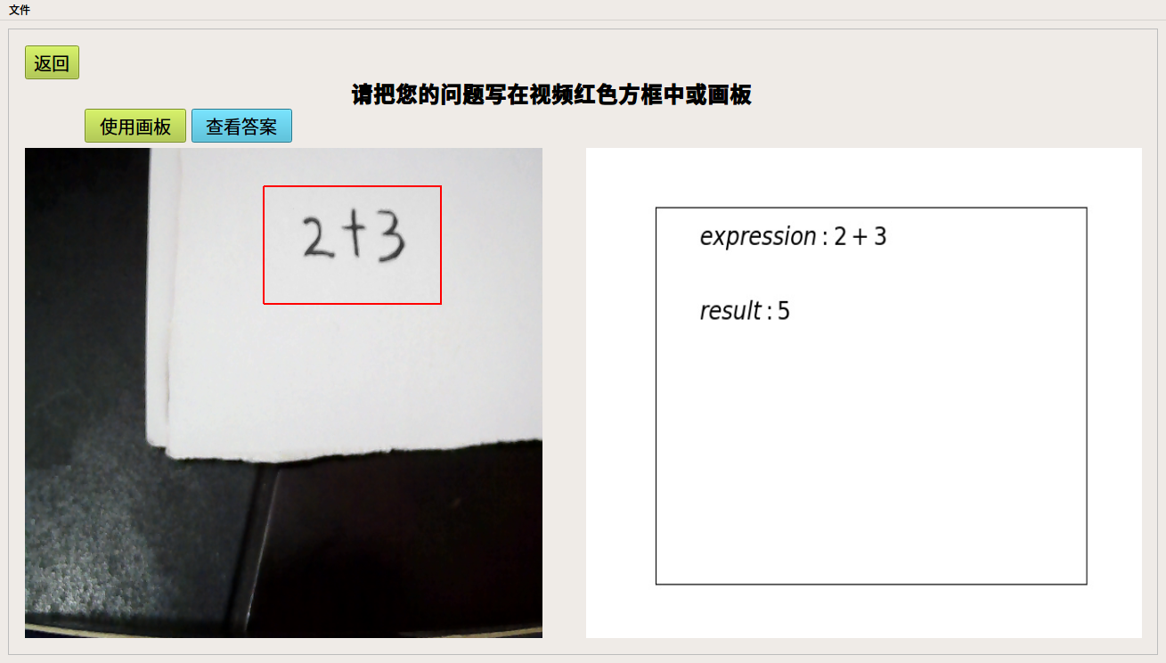

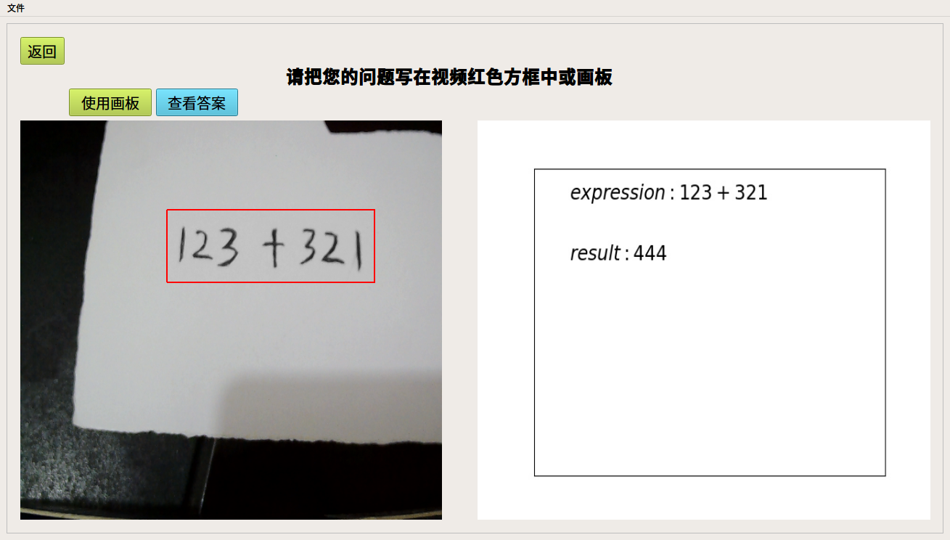

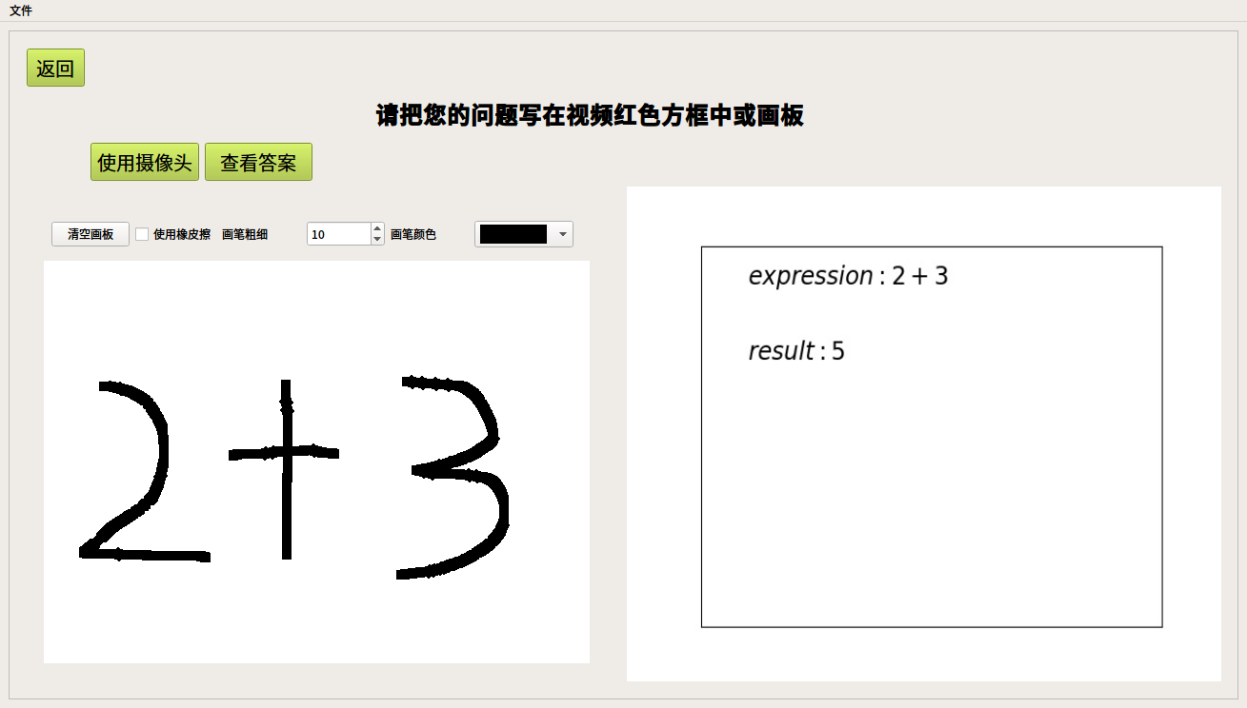

1. **识别字母：**

测试时对单一字母的识别a,b,c等的识别识别不出，对数学中有的特殊字符如e,cos,sin,log,可以识别，显示６０％左右的可能性．　单独对＝识别时，识别不出，放在数学等式中例如：２＋３＝　中便可以识别．字母x 识别时会６０％可能是乘号

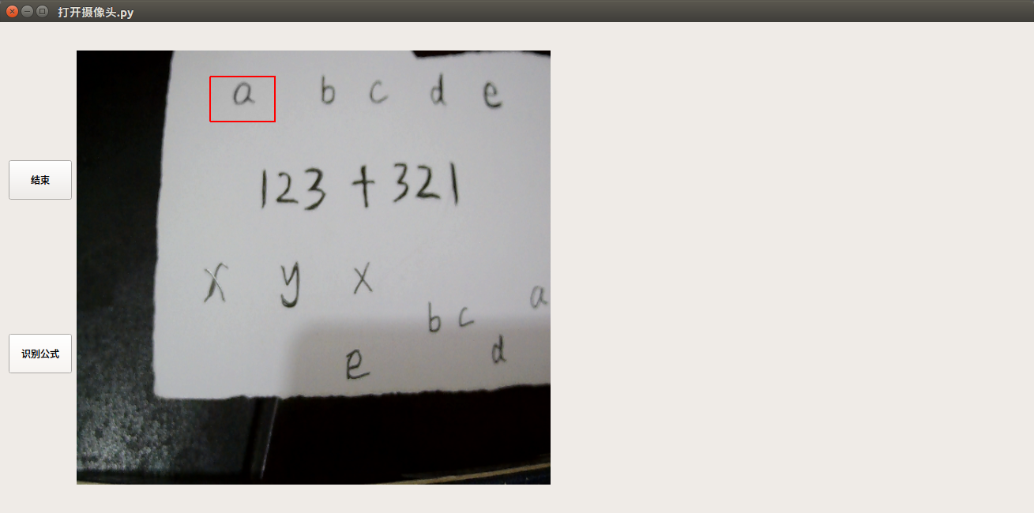

1. **网站中的数学题目类型**

**一年级：**

１．数数

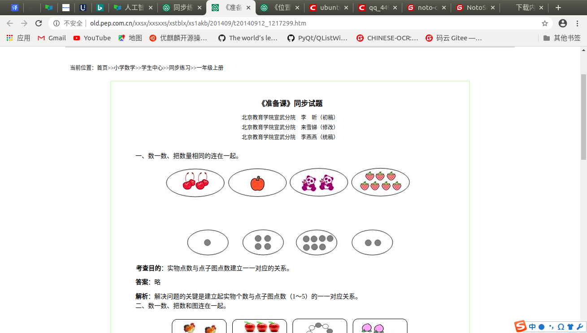

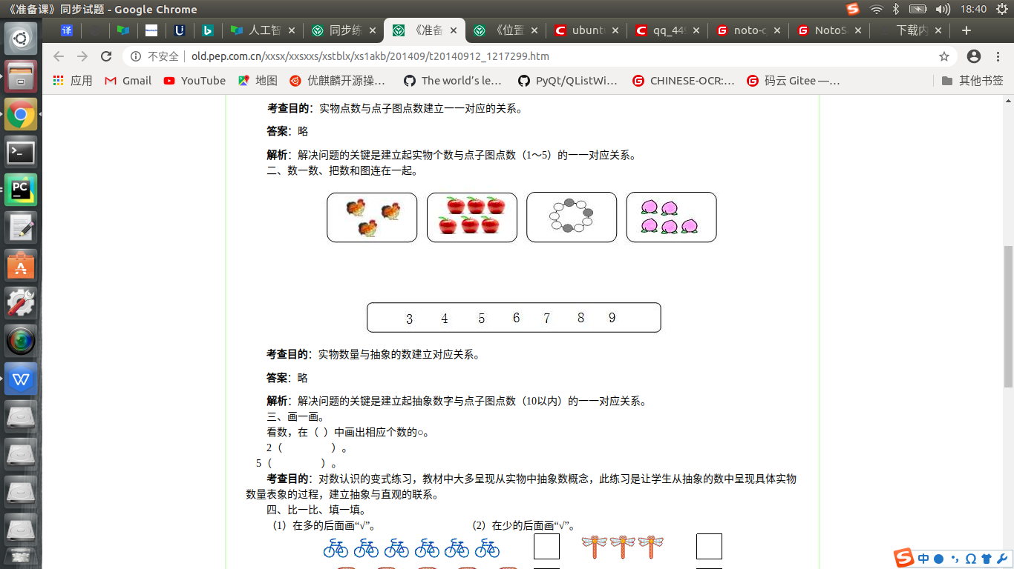

２．计算加减

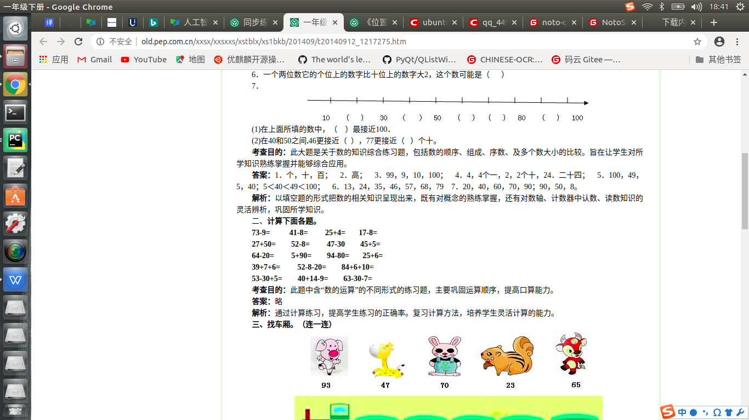

３．填数

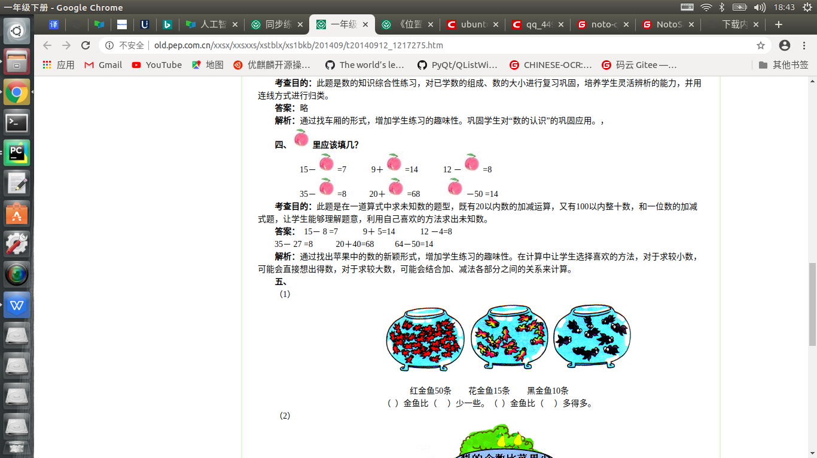

４．看图计算

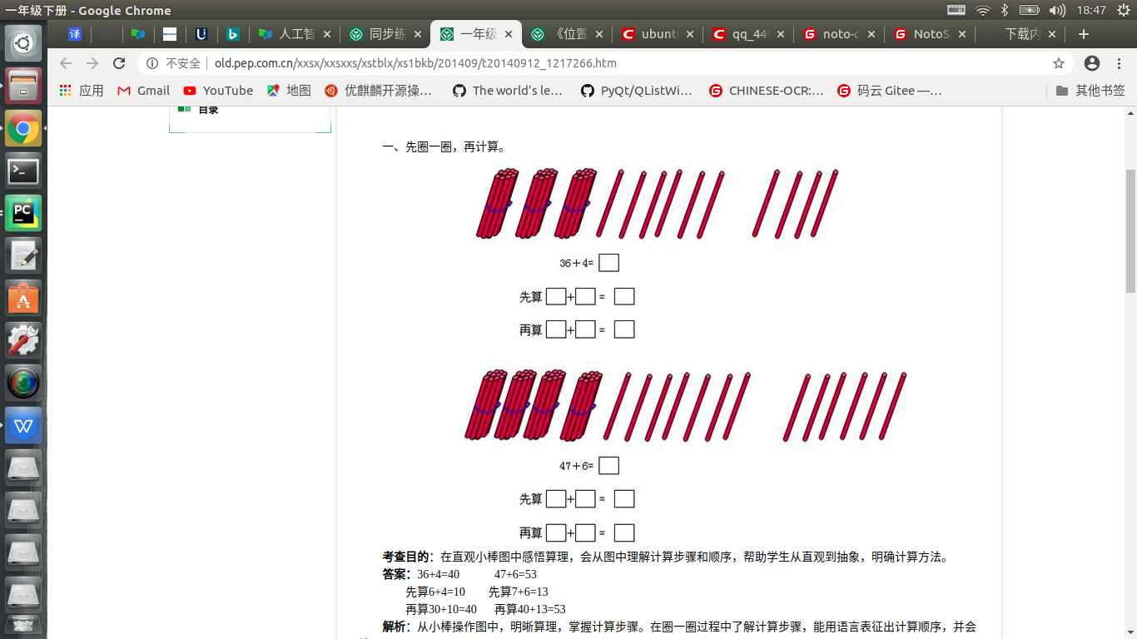

三年级

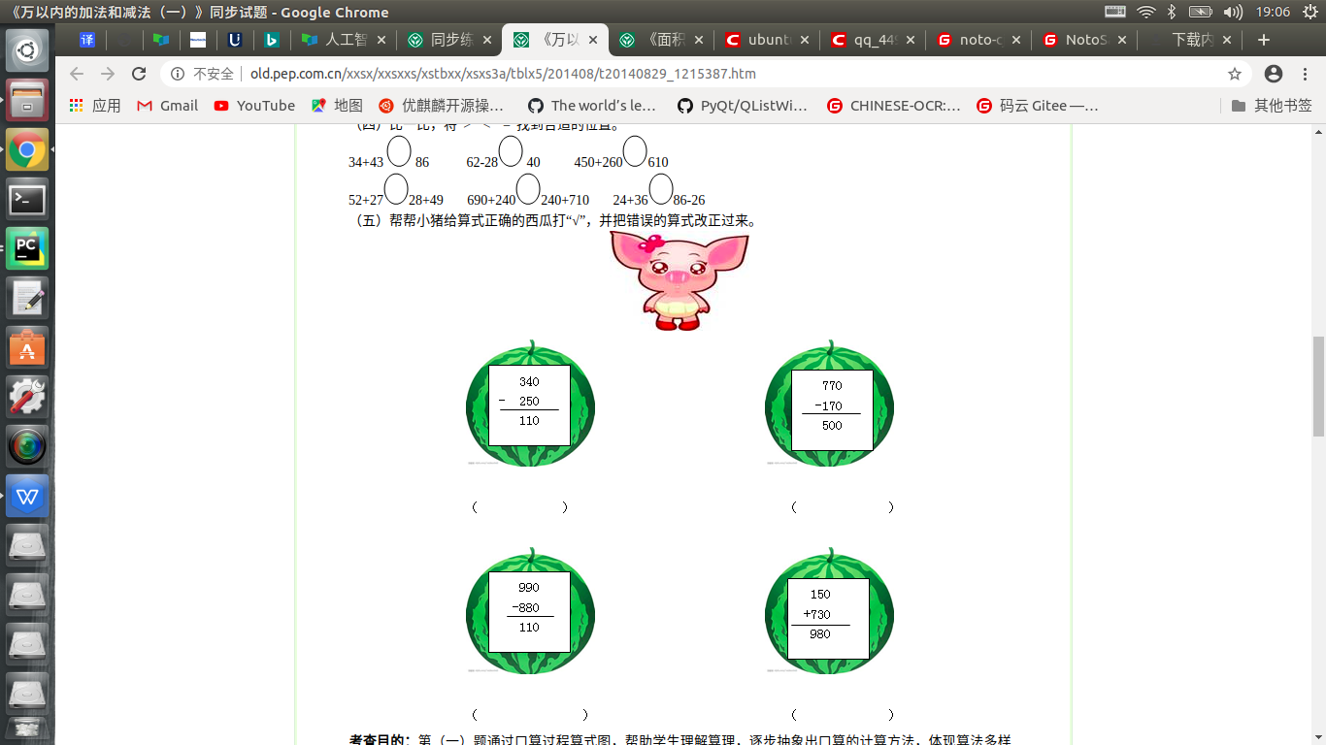

五年级

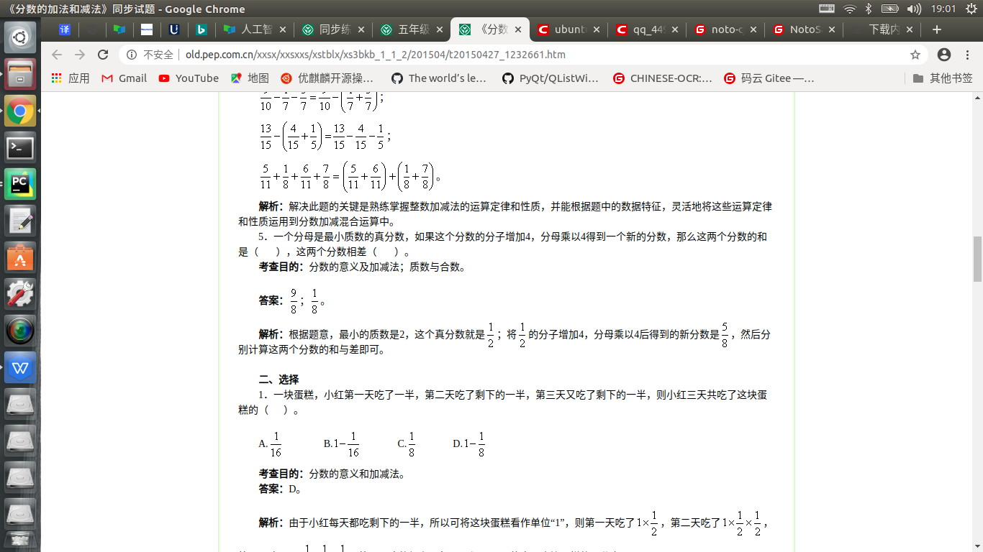

六年级：

１．选择题

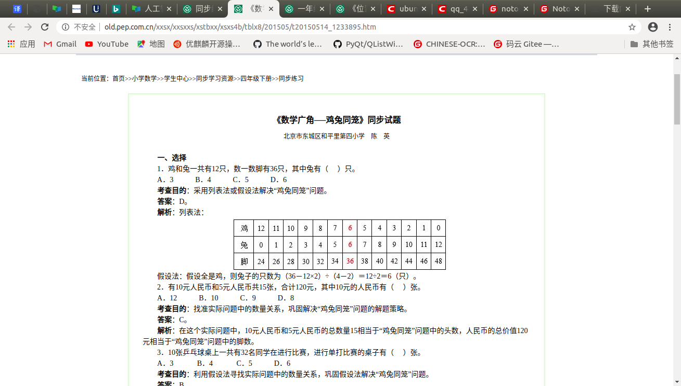

２．概率题

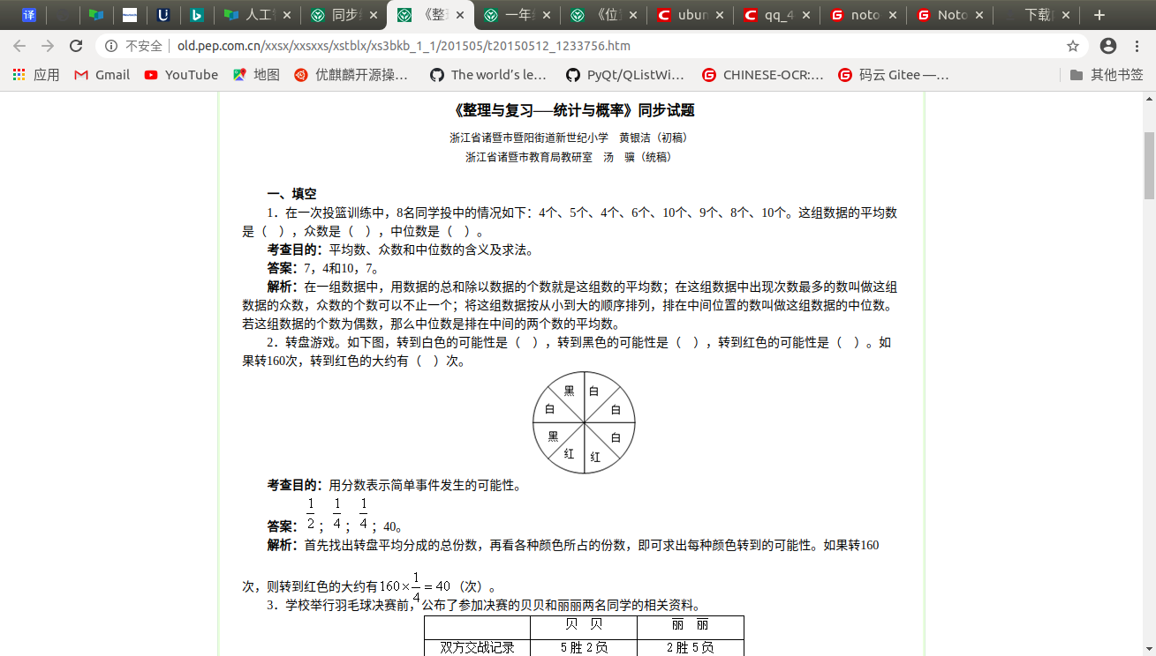

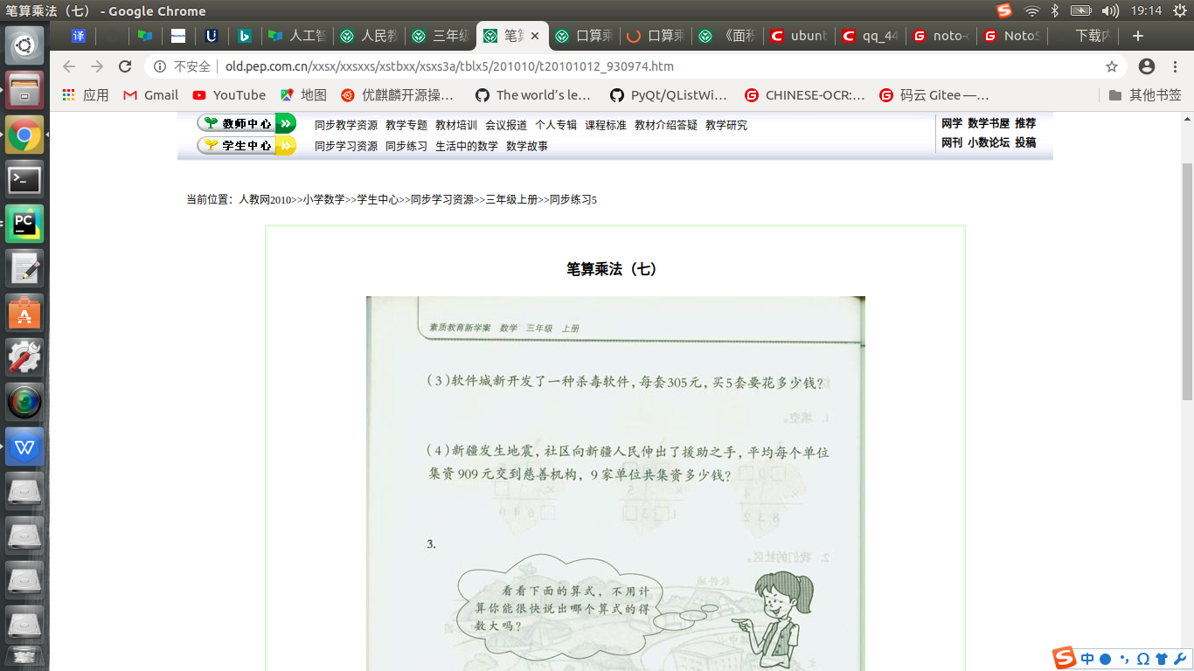

总结：题目分为识数（认识数字），数数（数一数数字），加减乘除的计算，分数小数的计算，选择题，填空，应用题计算．